攀枝花学院考试试卷
……………………………………………线………………………………………订………………………………………装…………………………………………………线………………………………
2017～2018学年度第一学期
《大学物理1》试卷（A卷）
适用年级专业：2017级化学工程与工艺、环境工程、机械设计制造及自动化、计算机科学技术、网络工程、电气工程与自动化、电子信息工程、材料科学与工程、冶金工程、采矿工程、材料成型及控制工程、汽车服务专业、土木工程等
考 试 形 式：（ ）开卷、（√）闭卷
二级学院： 行政班级： 学 号：
教 学 班： 任课教师： 姓 名：
注：学生在答题前，请将以上内容完整、准确填写，填写不清者，成绩不计。

一、选择题（每小题 2.5 分，共 35 分，请将答案做在答卷上）
1、某质点的运动方程为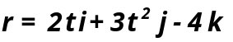（SI），则该质点作（ ）
A. 匀变速直线运动，加速度沿Y轴正方向；
B. 匀变速直线运动，加速度沿Y轴负方向；
C. 变加速直线运动，加速度沿X轴正方向；
D. 变减速直线运动，加速度沿X轴负方向。
2、下列说法正确的是 （ ）
A. 质点的速度为零，其加速度一定也为零；
B. 质点作圆周运动，其加速度的方向一定指向圆心；
C. 物体作曲线运动时，一定有加速度，加速度的法向分量一定不等于零；
D. 质点作直线运动时，其位移的大小和路程一定相等。
3、一质点的质量为1 kg，沿x轴运动，所受力随时间变化曲线
如右图，t = 0时，质点静止在坐标原点，则此质点在第5秒末速度大小和坐标为 （ ）
选择题3
F/N
10
0
5
t/s
A. 25 m/s, 125 m ； B. 25 m/s, 41.7 m；
C. 50 m/s, 125 m ； D. 50 m/s, 62.5 m。
4、对于一个系统来说，在下列条件中系统的机械能守恒的是 （ ）
A. 合外力为零； B. 合外力不作功；
C. 外力和非保守内力都不作功； D. 外力和保守内力都不作功。
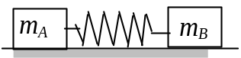
5、A、B两木块质量分别为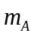和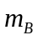，且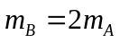，两者用一轻弹簧连接后静止于光滑水平桌面上，如图所示。若用外力将两木块压近使弹簧被压缩，然后将外力撤去，则此后两木块运动动能之比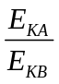为 （ ）
选择题5
A.  ； B.  ； C.  ； D. 2 。
6、一质点作简谐振动，周期为T。当它由正向最大位置向x轴负方向运动时，从正向二分之一最大位移处到平衡位置处这段路程所需要的最短时间为( ) A. T /12； B. T /8； C. T /6； D. T /4 。
7、一弹簧振子作简谐振动，总能量为E₁，如果简谐振动振幅增加为原来的四倍，重物的质量增为原来的两倍，其总能量为E₂，则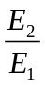为 （ ）
A. 4 ； B. 32 ； C. 8 ； D. 16 。
8、一小球作简谐振动，已知小球速度的最大值为3.0 cm/s，振幅为2.0 cm．设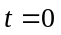时，速度为正向最大值，则其振动方程为 （ ）
- 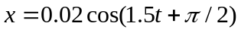； B. 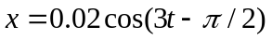；
C. 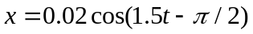； D. 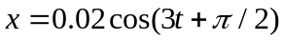。
9、关于机械波的叙述正确的是 （ ）
A. 波动方程的波源一定要设在坐标原点处；
B. 有振动波源，就一定能产生机械波；
C. 振动的速度与波的传播速度大小相等；
D. 波动传播的是振动的运动状态和能量。
10、由能量均分定理可知，在温度为T的平衡态下，理想气体分子每个自由度上的平均动能是 （ ）
A．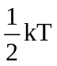; B．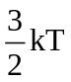; C．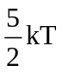; D．不能确定。
11、下面说法正确的是（ ）
A. 功可以全部转化为热，但热不能全部转化功；
B . 热量能从高温物体传到低温物体，但不能从低温物体传到高温物体；
C. 开尔文表述指出热功转换的可逆性；
D. 克劳修斯表述指出了热传导的不可逆性。
12、某理想气体内能随压强的变化关系如图所示的直线AB 表示, 该气体的状态变化过程（ ）
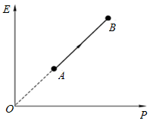
A. 一定是等压过程； B. 一定是等体过程；
选择题12题
C. 一定是绝热过程； D. 上述过程均可能发生。

- 一卡诺机进行如图所示的两个循环，1循环是abcda
2循环是ab’c’da，其循环效率和功相互关系为 （ ）
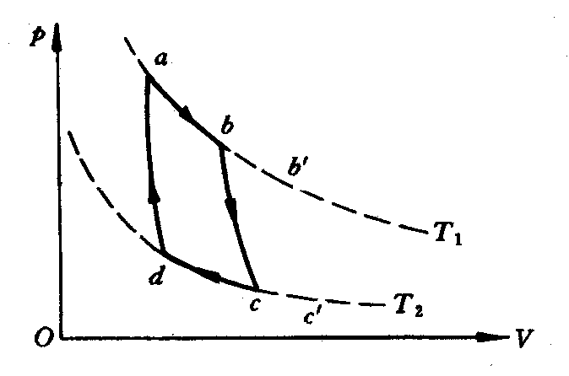
A. 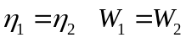；
选择题13题
B. 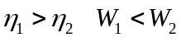；
C. 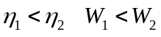；
D. 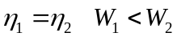。

14、刚性双原子理想气体作等压膨胀。若气体膨胀过程中从热源吸收热量为700J ,则该气体对外做功为（ ）
A. 350J ； B. 200J ； C. 250J ； D. 300J 。

- 填空题（每空1分，共10分，请将答案做在答卷上）
- 一质点沿半径为1米的圆周运动，其运动方程为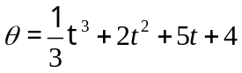，则在时间为1秒时，质点运动的角速度＝ ，切向加速度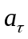＝ 。
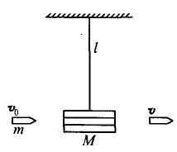
2、质量为M = 0.5 kg的大物块，用细绳悬挂在天花板上，有一质量为m = 0.01k g的子弹以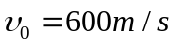 的水平速度射穿物体，刚穿出物体时子弹
填空题2
的速度大小为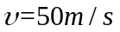，设穿透时间极短，则子弹刚穿出时大
物块的速度大小为 m/s，子弹受到的冲量大小
为 N.s 。
3、作谐振动的小球，加速度的最大值为9 m.s⁻²，振幅为100cm，则角频率为 rad.s⁻¹；速度的最大值为 m.s⁻¹。
4、两个同方向、同频率的简谐振动的合成为 。
5、刚性多原子分子的自由度是 。
6、有一卡诺热机， 用空气为工作物质, 工作在 27℃的高温热源与 -73 ℃的低温热源之间，此热机的效率η = 。
7、一卡诺致冷机，其低温热源温度为 T₂ = 300K, 高温热源温度为 T₁ = 450K, 每一循环从低温热源吸热 Q_{吸}= 400J 。则每一循环中外界必须做功W_{外}= 。

三、判断题（每题1分，共11分，对的打√，错的打×，请将答案做在答卷上）
1、当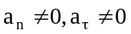，为有限值,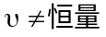，物体一定作曲线运动。 （ ）
2、质点系的内力不改变系统总动量，也不改变每个质点的动量。 （ ）
3、波形曲线和振动曲线都是余弦曲线，所以其物理含义也相同。 （ ）
4、只要两列波在空间中相遇于同一点，就可以产生干涉现象。 （ ）
5、理想气体的内能包括分子的动能和势能。（ ）
6、在温度不变时，分子数密度越小，理想气体的压强越小。（ ）
7、凡有摩擦的过程一定是不可逆的。 （ ）
8、热机效率的一般表达式为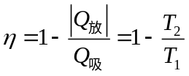。 （ ）
9、一条绝热线和一条等温线不能交于两点。 （ ）
10、狭义相对论指出：时间与空间是相互联系的，并与物质有不可分割的联系。（ ）
11、在狭义相对论中，沿着与参照系运动方向垂直的物体的长度缩短了。 （ ）

四、计算题 （共44分）（请将答案做在答卷上）
1、(10分) 已知一质点的运动方程为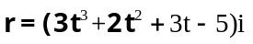(单位为SI制)，求：
(1)1秒时的位置矢量；（2)第2秒内的平均速度；（3）质点的初始位置和初始速度。(4)1秒末的速度；(5)1秒末的加速度。

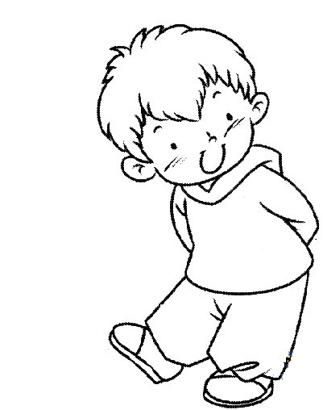
2、（10分）如图所示，一质量为m的儿童从光滑1/4圆
R
M
m
计算题2
弧形滑梯顶部由静止滑下，圆弧形滑梯半径为R，质量
为M。
（1）若滑梯固定于地面，求儿童从离开滑梯时的速度大小；
（2）若滑梯置于光滑水平冰面上，求从滑梯离开时儿童和
滑梯的速度大小。

3、（12分）一横波沿绳子传播时的波动方程为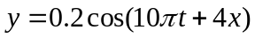（单位为SI制）。求：（1）波的振幅，波速、频率和波长；（2）写出传播方向上距离波源为8m处一点的振动方程，并写出其振动速度表达式； (3) x₁ = 1 m处与x₂ = 5 m处的相位差；（4）此波向什么方向传播？

4、（12分）0.064kg的氧气（视为刚性分子理想气体），温度由27⁰C升为37⁰C，若在升温过程中：（1）体积保持不变；（2）压强保持不变；（3）不与外界交换热量。分别求出在上述三个过程中气体内能的增量、吸收的热量和气体所做的功。(

